Міністерство освіти і науки України
Національний університет "Львівська політехніка"


Звіт з лабораторної роботи №6

з дисципліни :«Комп’ютерні системи»
на тему:
«Побудова функціональної схеми процесорів архітектури RISC CPU»

Виконав: студент. гр. КІ-32
Янчинський А.В.
Прийняв: викладач
Козак Н.Б.

Львів – 2020

МЕТА РОБОТИ: Навчитись розробляти нові функціональні модулі з метою розширення функціонування базової архітектури процесорів RISC, що відповідає програмній моделі, а також створення функціональної схеми.
Завдання:
Згідно варіанту в журналі та узгоджено з викладачем обрати один з процесорів заданого сімейства на базі RISC архітектури, в звіті навести основну інформацію по процесору, схему та характеристику.
Внести необхідні зміни в проект з 5-ї лабораторної (типи кешів, розмірності шин даних, назви та типи сигналів, операції, буферні модулі і т.д.) з метою реалізації фукнціоналу з обраного процесору. В звіті представити коротко внесені зміни з описом ходу роботи, а також кінцеву функціональну схему програмної моделі.
Варіанти до 6-ї лабораторної роботи:
1) ARM сімейство процесорів
2) The MIPS line
3) Hitachi's SuperH
4) Atmel AVR
5) RISC-V, the open source fifth Berkeley RISC ISA.
6) SPARC, by Oracle (previously Sun Microsystems), and Fujitsu.
7) IBM's Power Architecture.
8) Hewlett-Packard's PA-RISC, also known as HP-PA.

Виконання:
PA-RISC — мікропроцесорна архітектура, розроблена компанією Hewlett-Packard. Як випливає з назви, це RISC-архітектура; PA означає Precision Architecture (укр. точна архітектура). Іноді цю архітектуру називають HP/PA (Hewlett Packard Precision Architecture).
Архітектура була представлена ​​26 лютого 1986 року, коли були випущені перші моделі HP 3000 Series 930 та HP 9000 Model 840 оснащені першою реалізацією архітектури - TS1.
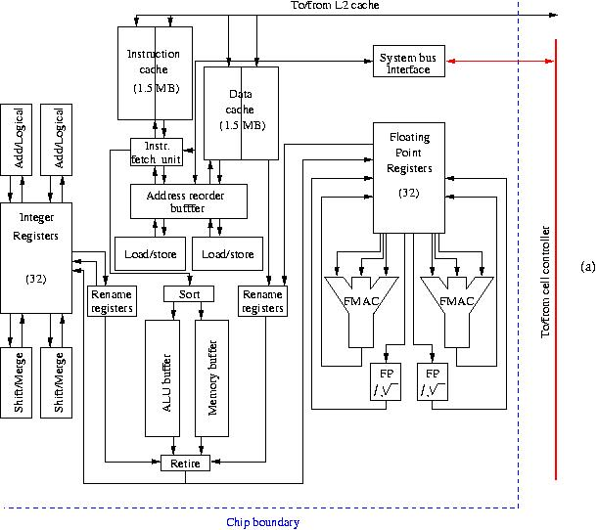
HP припинила продажі машин HP 9000, заснованих на PA-RISC, в кінці 2008 року. Підтримка серверів на процесорах PA-RISC була продовжена до 2013 року.

Рис.1 Структура HP-PA
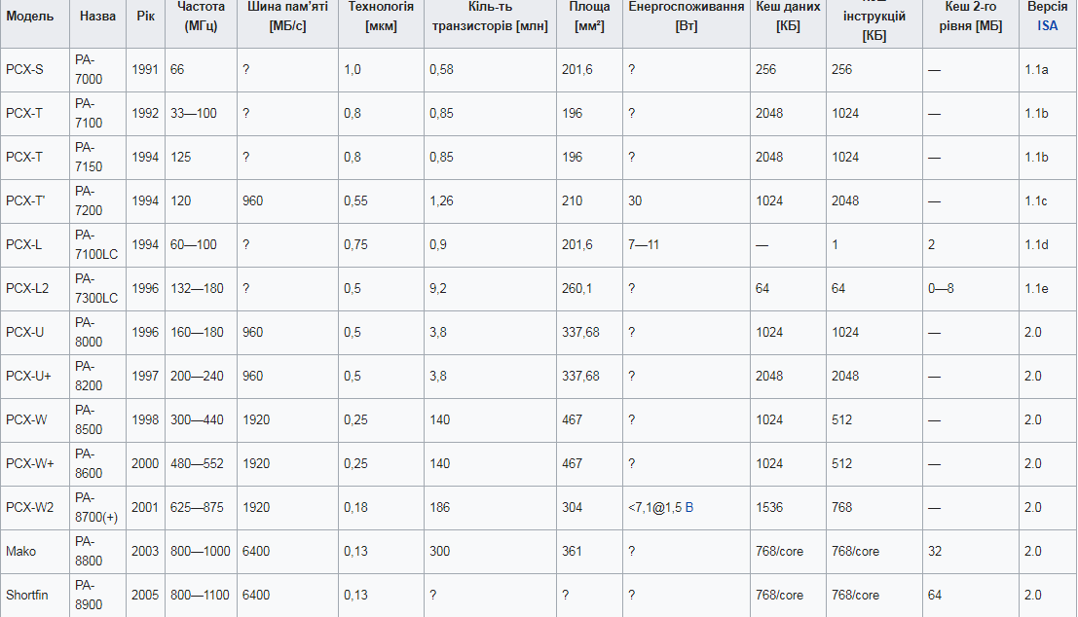
Рис.2 Мікропроцесори архітектури HP-PA

- Розширення кількості операцій в FLOAT_BLOCK
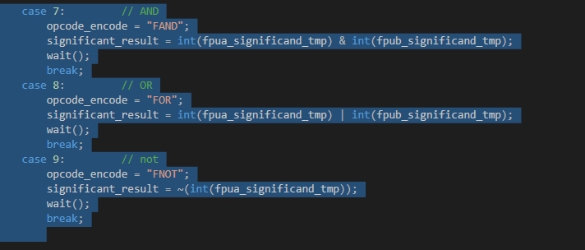

Рис.3 Розширення кількоcті операцій
- Додавання прапорців в EXEC_BLOCK

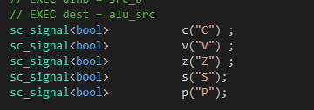

Рис.4 Прапорці
- Зміни в ICACHE_BLOCK
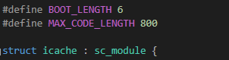

Рис.5 Зміни в кеші для інструкцій

- Зміни в DCACHE_BLOCK
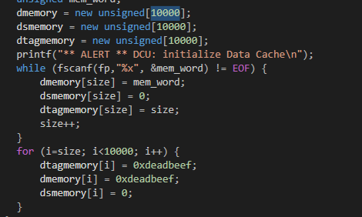

Рис.6 Зміни в кеші даних
- Змінив назви сигналів в DECODE_BLOCK і EXEC_BLOCK:
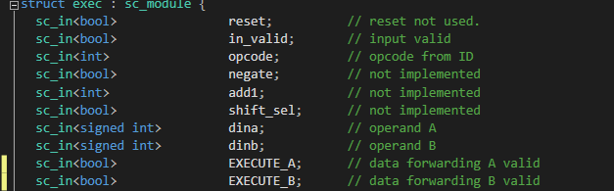

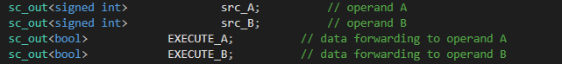

Рис.7 Зміни сигналів

Рис.8 Функціональна схема RISC CPU

Висновок: навчився розробляти нові функціональні модулі з метою розширення функціонування базової архітектури процесорів RISC, що відповідає програмній моделі, а також створення функціональної схеми

